**Индивидуальны задания по учебной практике**

**ПМ 01. «ПМ 01. Разработка модулей программного обеспечения для компьютерных систем»**

Решение задачи содержит:

1. Условие задачи.
2. Математическое (или описание решения) решение задачи.
3. Два текстовых примера.
4. Блок-схему алгоритма решения задачи.
5. Листинг программы.
6. Скриншот выполнения программы с тестовыми примерами (п.2).
7. **Условие задачи:** Даны действительное число а и натуральное число N. Вычислить:

P=a(a-n)(a -2n)*…*(a-n)

1. **Описание решения задачи:**

a, n – переменные запрашиваемые у пользователя

Переменные подставляются в формулу и считаются

P=a(a-n)(a -2n)*…*(a-n)

**3. Два тестовых примера:**

|  |  |
| --- | --- |
| 1) a = 2  n = 2  P = 0 | 2) a = 1  n = 3  P = - 80 |

**4. Блок схема решения задачи:**

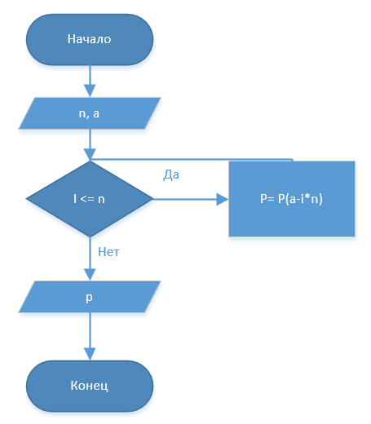

**5. Листинг программы:**

namespace v10n5

{

internal class Program

{

static void Main(string[] args)

{

Console.Write("Введите число a: ");

int a = Convert.ToInt32(Console.ReadLine());

Console.Write("Введите число n: ");

int n = Convert.ToInt32(Console.ReadLine());

int p = 1;

for (int i = 1; i <= n; i++)

{

p = p*(a - i*n);

}

Console.WriteLine($"P = {p*a}");

}

}

}

1. **Скриншот выполнения программы с тестовыми примерами:**

